**Zadanie**

**Zebrano pomiary 250 mężczyzn w różnym wieku (źródło: http://www.byu.edu/chhp).**

**Zebrane dane zawierają poprawnie zmierzony % tłuszczu „Pct.BF” (%bodyfat) oraz inne**

**zweryfikowane wartości zmiennych chrakteryzujących sylwetkę. Tab. 1 zawiera tylko**

**fragment danych i stanowi tylko ich ilustrację. Pełny zestaw danych znajduje się w pliku o**

**nazwie „MED-Lab-1-Zad-Dobor zmiennych-bodyfat-dane-i-opis.txt”**

**Funkcje zawarte w programie zad2.py:**

* r_limit_func – funkcja służy do obliczenia współczynnika granicznego korelacji według wzoru $r_{α}^{*}= \sqrt{\frac{{(t_{α, n-2})}^{2}}{{(t_{α, n-2})}^{2} + n-2}}$. Na wejściu funkcji należy podać liczbę parametrów.
* check_y_xn_correlation(correlation_matrix, r_limit, data)

Funkcja bada korelację pomiędzy y oraz $x_{i}$. Parametry posiadające korelację z y mniejszą niż współczynnik graniczny korelacji zostają odrzucone. Na wejście funkcji należy podać macierz korelacji, współczynnik graniczny korelacji oraz macierz z danymi wejściowymi. Po zakończeniu działania funkcja zwraca zredukowaną macierz danych.

* check_xn_xn_correlation(data)

Funkcja służy do odrzucenia parametrów $x_{i}$ silnie skorelowany ze sobą. Wyszukuje największą korelację pomiędzy $x_{i}$, a następnie odrzuca ten parametr, który jest słabiej skorelowany z y. Kroki te są powtarzane, aż do momentu uzyskania wszystkich korelacji mniejszych od współczynnika granicznego korelacji. Z każdą iteracją obliczana jest ponownie macierz korelacji oraz współczynnik graniczny korelacji. Funkcja pobiera i zwraca macierz danych.

* Pozostałe funkcje użyte w programie zostały opisane w pierwszym zadaniu.

**MODEL LINIOWY DLA ZMIENNEJ Pct_BF**

Eliminacja zmiennych została przeprowadzona na podstawie macierzy korelacji. Macierz korelacji zawiera kolumny y (Pct_BF) oraz $x_{1}$, $x_{2}$, …, $x_{n}$. W pierwszej kolejności został obliczony współczynnik graniczny korelacji.

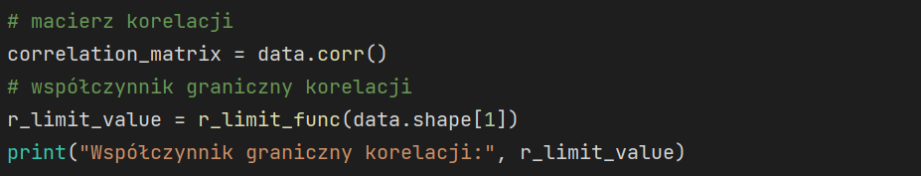



Wszystkie $x_{i}$ niebędące w silnej korelacji z y zostały odrzucone. 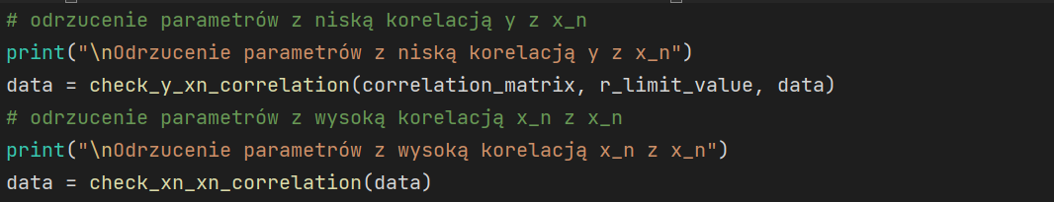

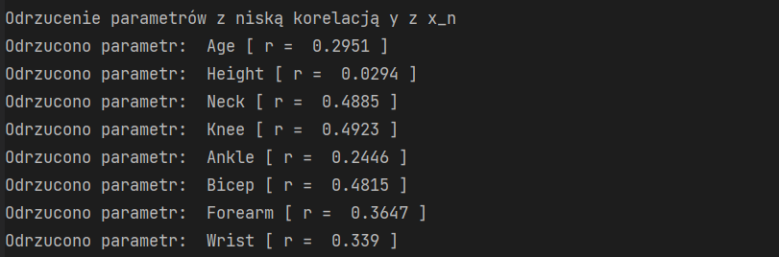

W powyższym kroku została odrzucona aż połowa parametrów.

Następnie została sprawdzona korelacja między x-ami. Jeżeli miedzy x-ami występuje silna korelacja, należy odrzucić $x_{i}$ słabiej skorelowanego z y.



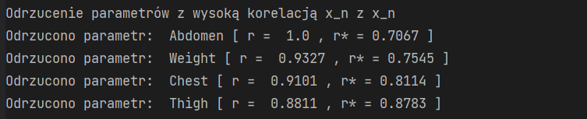

Pozostałe parametry:

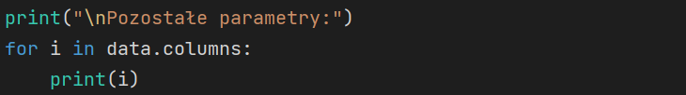

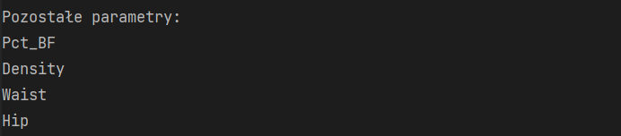

Przygotowane dane zostały podzielone na zbiór uczący oraz zbiór testowy w proporcji 8:2.

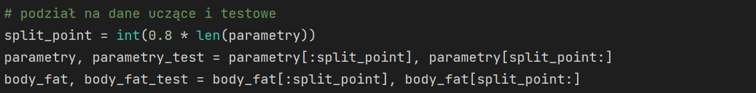

Dla danych uczących został utworzony model liniowy.

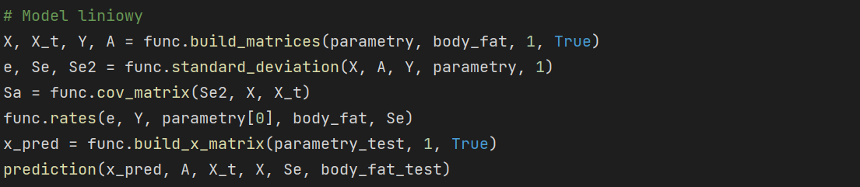

Poniżej zaprezentowano wskaźniki opisujące model.

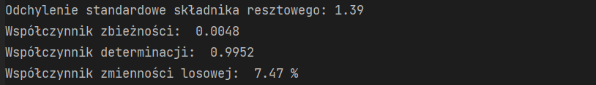

Dla danych testowych sprawdzono poprawność działania modelu. Poniżej podano fragment zestawienia zmiennej objaśnianej wraz z y z danych testowych, ich różnicę oraz błąd procentowy tej różnicy. Dodatkowo podano średni błąd predykcji ex ante oraz względny błąd predykcji.

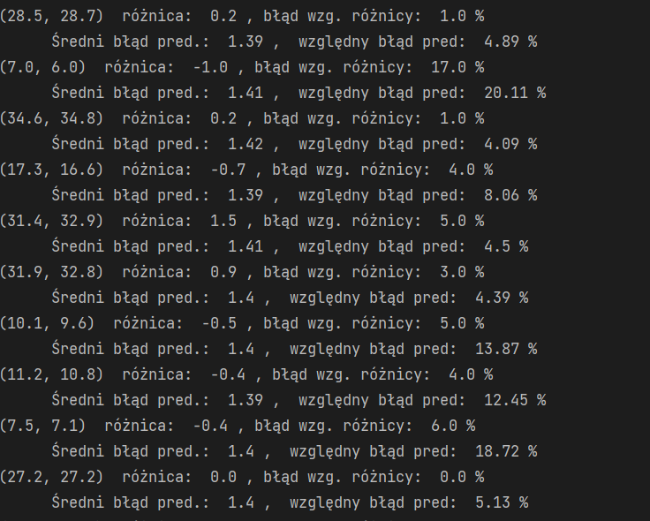



Model w stopniu bardzo dobrym wykonuje predykcję. Średni błąd procentowy różnicy między $y_{pred}$ i $y_{test}$ wynosi 3.22%. Najwyższy błąd procentowy wynosi 17%.

Współczynnik determinacji dla modelu wynosi 0.995.

**MODEL LINIOWY DLA ZMIENNEJ WEIGHT**

Dodatkowo utworzono model liniowy dla zmiennej objaśnianej „Weight”. Przeprowadzono analogiczne kroki jak dla poprzedniego modelu.

Zmienne objaśniające które pozostały po redukcji to Pct_BF, Waist oraz Hip.

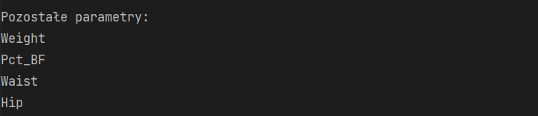

Współczynnik determinacji ponownie prezentuje się na bardzo wysokim poziomie wynoszącym 0.9976.

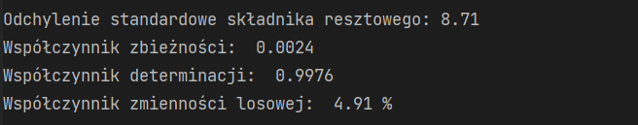

Fragment zestawienia zmiennej objaśnianej wraz z y z danych testowych.

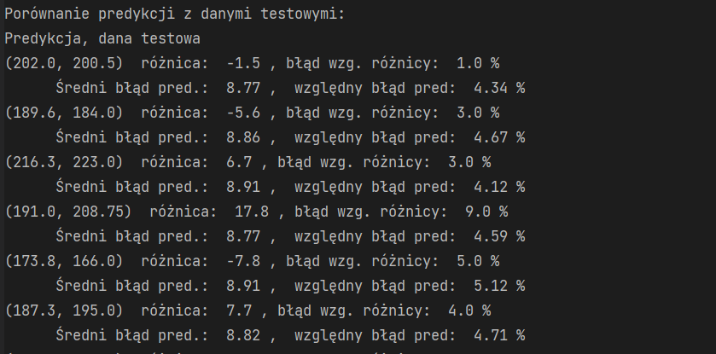



Model dla zmiennej objaśnianej „Weight” również wykonuje predykcję na bardzo dobrym poziomie. Średni błąd procentowy różnicy między y_pred i y_test wynosi 3.74%. Najwyższy błąd procentowy wynosi 13%.